IT行业薪酬变化的数据分析
梁伟康¹
1 大连理工大学软件学院 辽宁 大连 116000
（kangdemail@163.com）

摘 要 中国IT行业兴起已经将近30年，如今，IT行业的薪酬高于大部分的其他职业，而IT行业的薪酬特点在众多行业里也是独具一格，因为这个行业具有极强的灵活性，同时作为一个创新意味浓厚的行业，积极拥抱新变化，对薪酬机制的新类型也容纳性极强。IT行业薪酬会随着时间、工作职位、工作地区和公司发展现状的不同而有变化。IT行业薪酬的变化能够反映IT行业本身的发展状况、创新程度以及消费者们、这个社会对IT行业的需求的大小，大而言之，从作为高创新代表的IT行业的发展 ，作为第三次科技革命核心的IT的发展之中，甚至可以窥见一个国家的发展势头、创新能力和对创新能力的渴求。IT行业薪酬变化可以用上述4个因素作为自变量之外，还可以因为不同企业类型而分为不同类别，私有企业、国有企业、或者是跨国企业，同时非货币薪酬也作为福利的一种方式而越来越重要。
关键词： IT行业薪酬；工作职位；工作地区；公司现状；时间；公司类型；非货币薪酬
中图法分类号 （细化到3位数字 ）

Data analysis of salary changes in the IT industry
NAME Liang-weikang¹
1 School of Software, Dalian University of Technology， Dalian 116000，China

Abstract
China’s IT industry has been around for nearly 30 years. Today, the salary of the IT industry is higher than most other occupations, and the salary characteristics of the IT industry are also unique among many industries, because this industry has great flexibility and at the same time As an industry with a strong sense of innovation, it actively embraces new changes and is extremely accommodating to new types of remuneration mechanisms. The salary in the IT industry varies with time, job position, working age, work area, and company development status. The salary changes in the IT industry can reflect the IT industry’s own development status, the degree of innovation, and consumers and society’s demand for the IT industry. In a nutshell, from the development of the IT industry as a representative of high innovation, as the third In the development of IT, which is the core of the sub-scientific and technological revolution, one can even glimpse a country's development momentum, innovation capabilities, and desire for innovation capabilities. In addition to the above 5 factors as independent variables, the salary changes in the IT industry can also be divided into different categories due to different types of enterprises, such as private enterprises, state-owned enterprises, or multinational enterprises. At the same time, non-monetary compensation can also be used as a form of welfare. And it's getting more and more important.
Keywords IT industry salary，Job position, working area, company development status, Time， Company type, non-monetary salary

- 引言
薪酬是员工因向所在的组织提供劳动而获得的各种形式的酬劳。狭义的薪酬指企业单位以货币形式支付的劳动报酬。广义的薪酬包括狭义的薪酬，还包括获得的各种非货币报酬，像员工进阶培训等等。[1]非货币薪酬种类较多，可充分体现差异化、具有一定的针对性，且受财务资源的限制比较小，实施过程依据客观实际需要来激励和强化正确的导向。[2]
IT行业的薪酬在所有行业中处于领头羊地位，对IT行业的薪酬分析也是对一个地区、一个国家最高发展水平的估计，是非常重要的。
一个IT工作人员的工作职位的高低、工作地区的发达程度，工作单位的发展状况，整体IT行业发展的时间和公司的类型都可以影响到一个员工的薪资水平，同时，作为“可持续发展”的非货币薪酬-即员工培训，五险一金等等，也同样可以影响到个人货币薪酬。在这里，主要研究不同职位、不同地区、和不同年代这三个因素对薪资的影响。

- 研究结果
  - 不同职位的不同薪资
即便是同一个地区，同一家公司，不同职位的IT工作人员薪资水平也不尽相同，且越是发达的城市这种区别就越加的明显，我们在这里以上海为例（图一）：
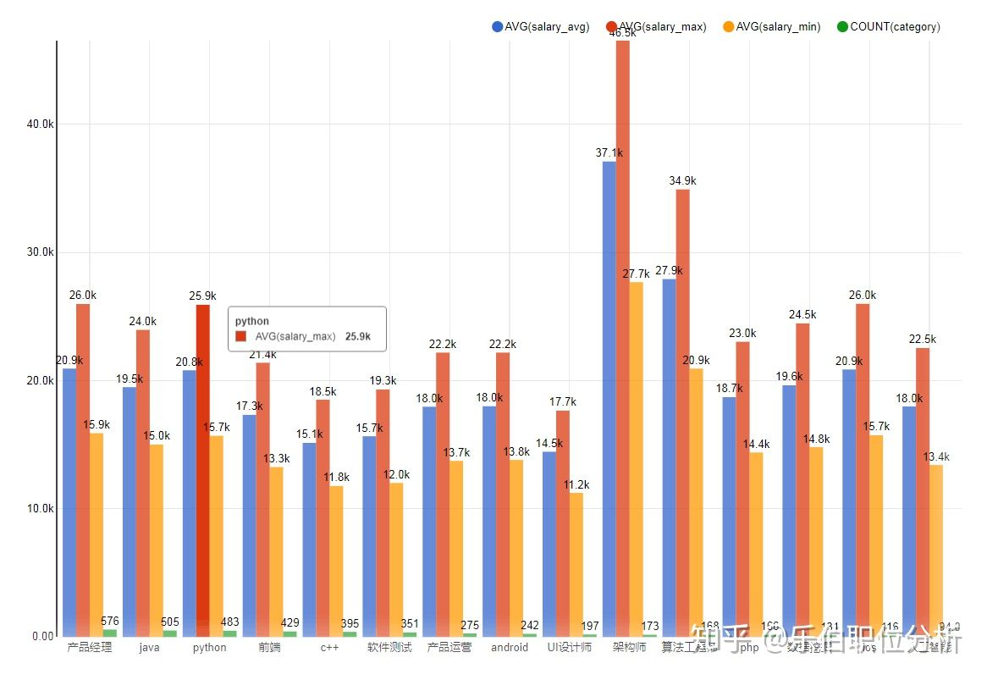图一：不同职位的不同薪资水平[3]
即从图一首先可以看出，IT行业薪酬之高，同时可以看到架构师的薪资水平远远高出其他，算法工程师也算是鹤立鸡群，最近新兴的Python相关的人员后来居上工资在所有IT人员中也是中上游，ios和产品经理也是和Python相关的人员不分上下，而前端的UI设计师和传统老式的C++的工作报酬则要稍低一些。由中可以看出，随着时间的发展，IT行业已经并不能笼统的只了解IT行业薪酬就行了，计算机语言越来越多，分层服务越来越完善，IT属下的门类越来越多，工资分析也要对比来看，找出差距，也是了解IT行业发展趋势的一种方式。

  - 不同地区的不同薪资
展把目光聚集在在整个中国，我国IT发展三十年左右，但是IT薪资不仅仅是和整个国家的计算机技术水平发展有关，还和一个国家不同地区的发展程度有关系。
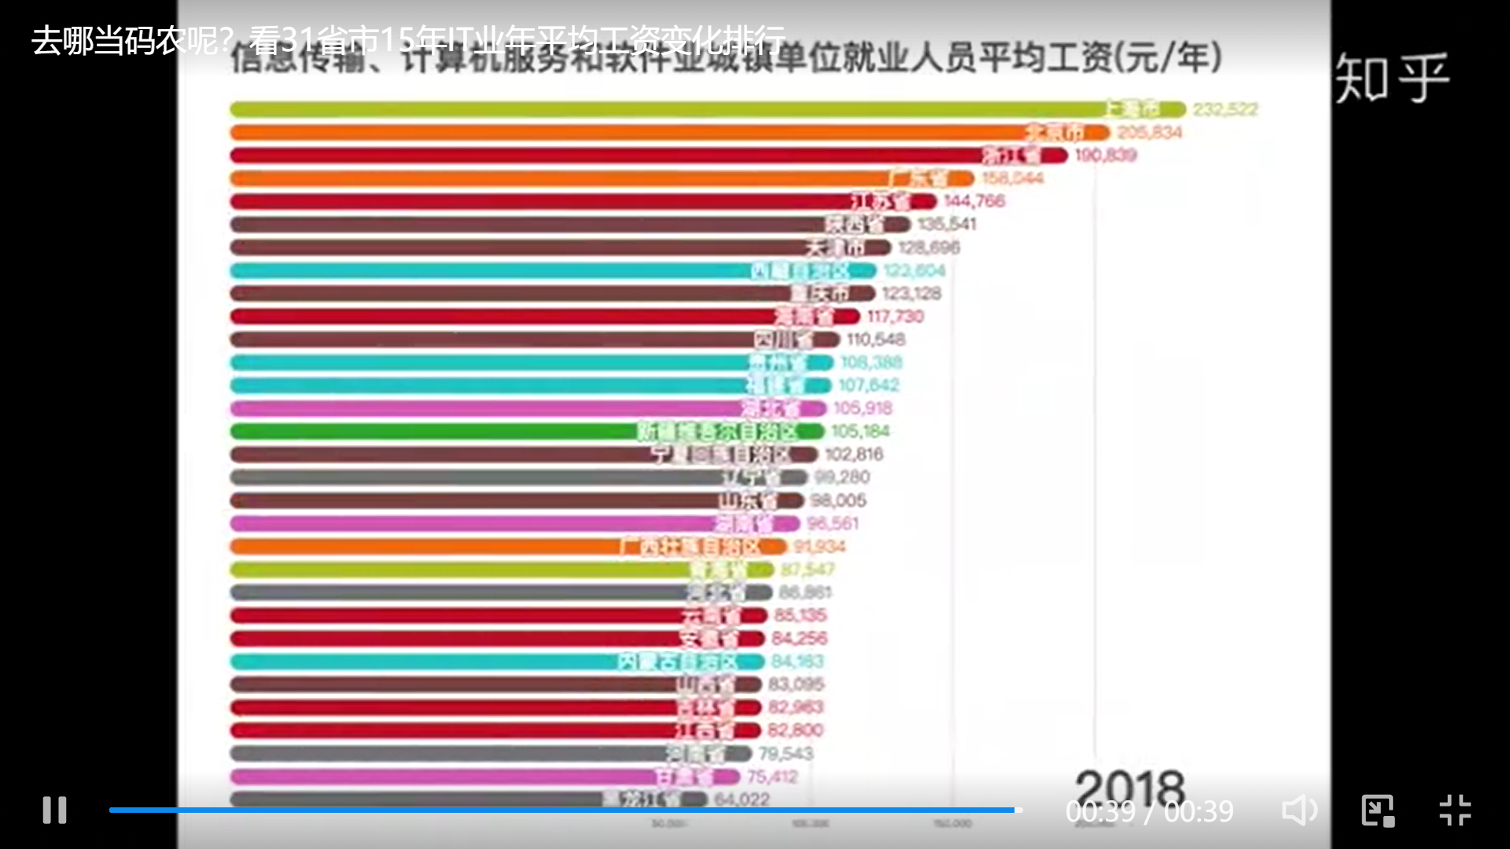
图二 全国31省市IT行业薪资水平（2018）[4]
如图二所示，以北京市、上海市和浙江省领衔，发达城市的IT行业与其城市发展程度相符地薪酬高于20万元或者处于20万元左右，河南省和黑龙江省的薪酬则与其城市发展程度一样相应的低，最高的上海市与河南省薪资差距接近15万元，上海市与黑龙江省的差距接近17万元。

  - 不同时间的不同薪资
如IT行业薪酬随时间的变化实际上与国家整体经济发展程度以及国家及市场对IT行业的重视程度有关。过早的薪酬已不可考，从国务院发展研究中心信息网上查找到的2006年到2018年IT行业薪酬列于表3.

类别 | 总计
企业类型 | 全部
(时间)/(指标) | 劳动者报酬(万元) | 从业人员年末人数(人) | 平均工资(万元)
2006年 | 7077878 | 1289530 | 5.4887269
2007年 | 7385458 | 1528977 | 4.830326421
2008年 | 10029460 | 1545028 | 6.491442226
2009年 | 14198259 | 2131888 | 6.65994602
2010年 | 20863262 | 2724556 | 7.657490615
2011年 | 28523736 | 3439261 | 8.293565391
2012年 | 37492846 | 4184030 | 8.960941007
2013年 | 47060921 | 4702392 | 10.00786855
2014年 | 57531358 | 5457806 | 10.54111451
2015年 | 59396494 | 5742713 | 10.34293269
2016年 | 69158814 | 5858212 | 11.80544746
2017年 | 84011570 | 6175562 | 13.60387443
2018年 | 94779838 | 6445258 | 14.70535982
表3：2006年到2018年IT行业薪酬[5]
从表中可以看出，从2006年到2018年，IT行业从业人员人数不断攀高，劳动者报酬更是节节攀升，平均人员工资更是翻了近三倍，这说明我国的IT行业近年来发展迅速，市场对IT行业业务的需求、IT公司对IT专业人员需求也很大。而且从增长势头上来看，在不远的将来IT行业薪酬还会继续增加。

- 分析方法
  - 调查法和数量研究法
主要通过百度，万方上的论文和国务院发展研究中心信息网调查的信息数据，将这些数量信息通过数量研究法得出相应结论。

- 结论
经过IT在我国长时间的发展，IT行业门下的种类也变得多种多样，不同的人员使用不同的语言，或是形式不同的功能，负责整个IT开发的不同过程，他们的薪资水平都有不同，但是这纯粹只是对从业人员的水平、付出的劳动不同给给出的不同的回报罢了。与此相对，由于不同的地区的薪酬的不同，也是显而易见的差距巨大，这种不同并不是因为个人的原因，而是由于地区发展差异造成的。同时，当我们回顾这十几年的时间，就能看到IT行业的薪资翻了近三倍，这是对整体上IT行业的发达程度和市场对IT行业的需求以及IT企业对人才的需求是一种肯定的回答。

- 参考文献
[1] Baidu Encyclopedia. Definition of Salary. https://baike.baidu.com/item/%E8%96%AA%E9%85%AC/3006258?fr=aladdin
百度百科.薪酬的定义. https://baike.baidu.com/item/%E8%96%AA%E9%85%AC/3006258?fr=aladdin

[2] Feng Haotian, Shenhua Hollysys Information Technology Co., Ltd. Feng Haotian Shenhua Hollysys Information Technology Co., Ltd., 2018(3):446-448.
冯皓天, 神华和利时信息技术有限公司. 冯皓天 神华和利时信息技术有限公司,2018(3):446-448.

[3]Job analysis of Robo. Shanghai IT Internet job salary trend. https://zhuanlan.zhihu.com/p/76622712.
乐伯职位分析.上海IT互联网职位薪酬走势. https://zhuanlan.zhihu.com/p/76622712.

[4]YUAN XIAOMING. The ranking of the annual average wage changes in the IT industry in 31 provinces and cities over the past 15 years (2020-03-11).https://www.zhihu.com/zvideo/1221073633730596864. 网络文献格式
猿小明. 31省市15年IT业年平均工资变化排行 (2020-03-11).https://www.zhihu.com/zvideo/1221073633730596864.

[5] Information Network of the Development Research Center of the State Council of China. http://www.drcnet.com.cn/www/int/
国务院发展研究中心信息网. http://www.drcnet.com.cn/www/int/

